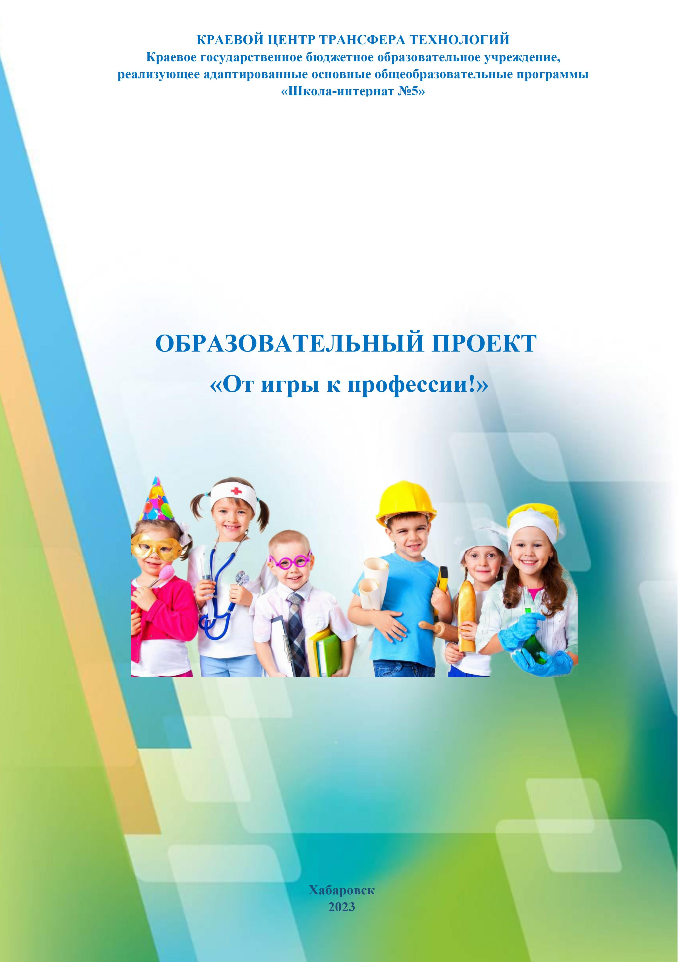
Пояснительная записка
В проекте представлены материалы по организации и проведению занятий по тематическому направлении «Народное искусство и культурное наследие» для обучающихся с интеллектуальной недостаточностью 1-9 классов. Данный проект представляет систему тесно связанных между собой блоков: 1-начальный (пропедевтический, 1-4 классы). Реализуется на уроках «Изобразительная деятельность», проходят бинарно «Педагог-наставник-Учитель». 2-поисково-зондирующий (5-7 классы). Реализуется на уроках «Изобразительная деятельность» и «Профильный труд». 3- профессиональное самоопределение (8-9 классы). Реализуется на уроках «Профильный труд».
Обучающиеся с интеллектуальной недостаточностью имеют ряд психофизических особенностей: значительное снижение когнитивных функций, незрелость эмоционально-волевой сферы, нарушение сенсорной интеграции, помимо неврологических проблем у детей имеется широкий спектр соматических заболеваний, трудности в социализации и интеграции.
Обоснование актуальности
Чаще всего на занятиях используется глина. Глина – это природный материал, в работе с которым нет противопоказаний и возрастных ограничений. Лепить может каждый. Глина восприимчива к чувствам и может эффективно помочь отреагировать гнев, агрессию, страх, тревогу, вину, тем самым снижая вероятность проявления их в реальной жизни.
Непоседливым и неусидчивым глина помогает научиться концентрироваться. Лепка из глины, как никакое другое занятие, развивает образное мышление ребёнка.
Ручная лепка из пластилина, глины, гипса, соленого теста способствует развитию вкуса, собственного восприятия мира, приобщает человека к прекрасному и вечному. Занимаясь лепкой, ребенок не только развлекается, но и учится. Пытаясь сформировать фигурки людей и животных, ребенок старается придерживаться реальных пропорций либо, играя, изображает их в веселом мультипликационном виде.
Занятие лепкой воспитывает привычку к усидчивости и длительной работе за столом, что, несомненно, пригодится ему в повседневной жизни.
С точки зрения медицины, ручная лепка крайне полезна для развития мелкой моторики пальцев рук, их гибкости и ловкости. Как известно, на кончиках пальцев человека располагаются всевозможные центры жизненной активности, стимулируя которые, можно улучшать свой жизненный тонус и состояние организма в целом. А привычка к ручному труду будет в любом случае полезной для ребенка, каких бы аспектов жизни она ни касалась.
Лепка, как вид народного творчества, способствует появлению у ребёнка патриотических чувств. Изучая различные методики лепки, ребенок познакомится с традициями и национальными особенностями промыслов родной страны, он обогатит свой кругозор и научится ценить культурное наследие своей Родины. Свои поделки дети используют в сюжетно-ролевых играх, что способствует развитию коммуникативных навыков и социализации в целом.
Цель проекта: формирование начальных трудовых навыков через овладение предметно-практическими действиями.
Задачи проекта:
-формировать предметно-практические действия у обучающихся;
-расширять представления об окружающем мире, познакомить с народными промыслами нашей страны;
-анализ апробации проекта на различных уровнях.
Сроки реализации: 2022-2025 г.
Методы обучения: сюжетно-ролевая игра, показ, игры геймификации, профпробы, ИКТ, круглый стол.

Тематический план занятий по проекту
№ п/п | Классы | Всего  часов | В том числе (час.)
 |  |  | Лекции | Практика
1 | 1-е классы | 33 | 10 | 23
2 | 2-е классы | 34 | 10 | 24
3 | 3-е классы | 34 | 10 | 24
4 | 4-е классы | 34 | 10 | 24
5 | 5-е классы | 34 | 8 | 26
6 | 6-е классы | 34 | 8 | 26
7 | 7-е классы | 34 | 8 | 26
8 | 8-е классы | 34 | 6 | 28
9 | 9-е классы | 34 | 6 | 28

Ожидаемые результаты реализации проекта:
- формирование знаний о народных промыслах своей страны;
- формирование предметно-практических действий у обучающихся;
- формирование начальных трудовых навыков;
- апробация проекта на различных уровнях.
6. Ресурсы
- информационные (интернет, СМИ, печатная продукция);
- человеческие (привлечение специалистов, некоммерческие благотворительные организации);
- материальные (привлечение внебюджетных средств, привлечение ресурсов партнеров);
- организационные (предоставление помещений);
- материально-технические (аудитория, оборудованная учебной мебелью, компьютер, оснащённый аудиосистемой, мультимедийный проектор, экран, хозяйственный и спортивный инвентарь, расходные материалы: канцелярские товары, материалы для творчества).
7. Партнеры
- Благотворительный Фонд оказания помощи детям с ограниченными возможностями здоровья «Росточек»;
- волонтеры;
- ХИО АНО «Реальная помощь»;
- ПИТОГУ.
8. Перспективы дальнейшего развития проекта
Надеемся, что описанный опыт получит распространение и будет взят на вооружение всеми, кто профессионально заинтересован в социализации и интеграции лиц с ментальными нарушениями. Надеемся так же на то, что проводимая работа будет и дальше способствовать формированию в создании представителей широкого социума адекватного, гуманистически ориентированного взгляда на проблему детей, подростков, молодежи с ТМНР и, таким образом, позволит повернуть общество к этим людям и их близким.
9. Литература
- Воспитание и обучение детей и подростков с тяжелыми и множественными нарушениями развития: программно-методические материалы / под ред. И.М. Бгажноковой. – М.: Изд. центр ВЛАДОС, 2007. – 181 с.
- Дети со сложными нарушениями развития. Психофизиологические исследования / под ред. Л.П. Григорьевой. – М.:ЭКЗАМЕН, 2006. – 349с.
- Мухамадеева Т.Д., Чебарыкова С.В. Отношение к ребенку с тяжелыми и/или множественным нарушением развития // Перспективы науки – 2016 материалы III Международного заочного конкурса научно-исследовательских работ. 2016. С. 102-108.
- Чебарыкова С.В., Евтеева Н.В. Поддержка семей, воспитывающих детей-инвалидов, в условиях Хабаровского краевого центра помощи детям с тяжелыми и множественными нарушениями развития // Наука и образование: современные тренды. 2015. №1(7). С. 297-333.
- Чебарыкова С.В. Ребенок с тяжелыми и/или множественным нарушением развития глазами окружающих // Журнал научных и прикладных исследований. 2016.№4. С.92-95.
- Маркова, Т.В. Профориентационная работа с обучающимися с нарушениями интеллектуального развития / Т. В. Маркова, М. В. Левина. — Текст: непосредственный // Молодой ученый. — 2020. — № 30 (320). — С. 275-278. — URL: https://moluch.ru/archive/320/72869/ (дата обращения: 19.01.2022).

